БЕЛОРУССКИЙ ГОСУДАРСТВЕННЫЙ УНИВЕРСИТЕТ
Факультет прикладной математики и информатики

Лабораторная работа №6
Вариант 17

Выполнила:
Петрова Мирра Александровна
4 курс 8 группа

1. Описание задачи
Решите две задачи. 1. Найдите максимальное паросочетание и минимальное вершинное покрытие в двудольном графе. 2. Решите задачу о назначениях:
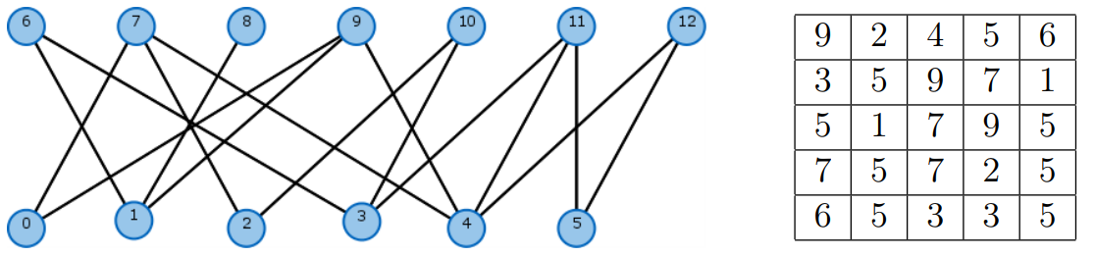
2. Решение задачи 1
Для решения задачи о максимальном паросочетании будем использовать алгоритм Форда-Фалкерсона. Тогда, зная максимальное паросочетание, можем легко получить минимальное вершинное покрытие по алгоритму:
- Построить максимальное паросочетание
- Ориентировать ребра:
- Из паросочетания – из правой доли в левую
- Не из паросочетания – из левой доли в правую
- Запустить обход в глубину из всех свободных вершин левой доли, построить множества $L^{+}, L^{-}, R^{+}, R^{-}.$
- В качестве результата взять $L^{-} ∪ R^{+}$
Код на Python
def find_max_matching(graph):
colors = split_graph(graph)
net = build_net(graph, colors)
matching = []

while True:
path = find_dfs_path(net, 's', 't')

if path is None:
break

net['s'].remove(path[1])
net[path[-2]].remove('t')

for i in range(1, len(path) - 2):
net[path[i]].remove(path[i + 1])
net[path[i + 1]].append(path[i])
edge = tuple(sorted([path[i], path[i + 1]]))

if edge in matching:
matching.remove(edge)
else:
matching.append(edge)

return matching

def dfs(graph, start_node, visited=None, from_=None):
if visited is None:
visited = set()

if from_ is None:
from_ = {key: None for key in graph.keys()}
from_[start_node] = start_node

visited.add(start_node)

for neighbor in graph[start_node]:
if neighbor not in visited:
from_[neighbor] = start_node
dfs(graph, neighbor, visited, from_)

return visited, from_

def find_dfs_path(graph, start_node, end_node):
_, from_ = dfs(graph, start_node)
node = end_node
path = []

while True:
if from_[node] is None:
return None
if from_[node] != node:
path.append(node)
node = from_[node]
else:
break

path.append(start_node)
return list(reversed(path))

def split_graph(graph):
if len(graph) == 0:
raise ValueError('graph should be non empty dict')
colors = {key: None for key in graph.keys()}

def set_color(node):
cur_color = colors[node]
neighbor_color = 'r' if cur_color == 'l' else 'l'

for g in graph[node]:
if colors[g] is not None:
if colors[g] != neighbor_color:
raise ValueError('Graph is not bipartite')
else:
colors[g] = neighbor_color
set_color(g)

for node in graph.keys():
if colors[node] is None:
colors[node] = 'l'
set_color(node)

res = {'l': [], 'r': []}
for key, value in colors.items():
if value == 'l':
res['l'].append(key)
else: # value == 'r' or value is None
res['r'].append(key)
return res

def build_net(graph, colors):
net = {key: [] for key in graph.keys()}
net['s'] = colors['l']
net['t'] = []

for u in colors['r']:
net[u].append('t')

for u in colors['l']:
for v in graph[u]:
net[u].append(v)

return net

def find_min_coverage(graph, max_matching):
colors = split_graph(graph)
help_graph = build_help_graph(graph, colors, max_matching)
L = set(colors['l'])
R = set(colors['r'])
match_set = set()

for edge in max_matching:
match_set.add(edge[0])
match_set.add(edge[1])

visited = set()
for v in (L - match_set):
vis, _ = dfs(help_graph, v, visited=visited)
visited = vis | visited

return list((L - visited) | (R & visited))

def build_help_graph(graph, colors, max_matching):
new_graph = {key: [] for key in graph.keys()}
edges = get_all_edges_of_bipartite_graph(graph, colors)
for edge in edges:
start = edge[0]
end = edge[1]

if edge in max_matching:
if start in colors['l']:
new_graph[end].append(start)
else:
new_graph[start].append(end)
else:
if start in colors['l']:
new_graph[start].append(end)
else:
new_graph[end].append(start)

return new_graph

def get_all_edges_of_bipartite_graph(graph, colors):
edges = []
for u in colors['l']:
for v in graph[u]:
edges.append(tuple(sorted([u, v])))
return edges

graph = { 0: [7, 9],
1: [6, 8, 9],
2: [7, 10],
3: [6, 10, 11],
4: [7, 9, 11, 12],
5: [11, 12],
6: [1, 3],
7: [0, 2, 4],
8: [1],
9: [0, 1, 4],
10: [2, 3],
11: [3, 4, 5],
12: [4, 5],
}

max_matching = find_max_matching(graph)
min_coverage = find_min_coverage(graph, max_matching)
print(f'Максимальное паросочетание: {max_matching}')
print(f'Минимальное покрытие: {min_coverage}')

Результат
Максимальное паросочетание: [(0, 9), (3, 6), (1, 8), (4, 7), (2, 10), (5, 11)]
Минимальное покрытие: [0, 1, 2, 3, 4, 5]

3. Решение задачи 2
Для решения используем венгерский алгоритм.
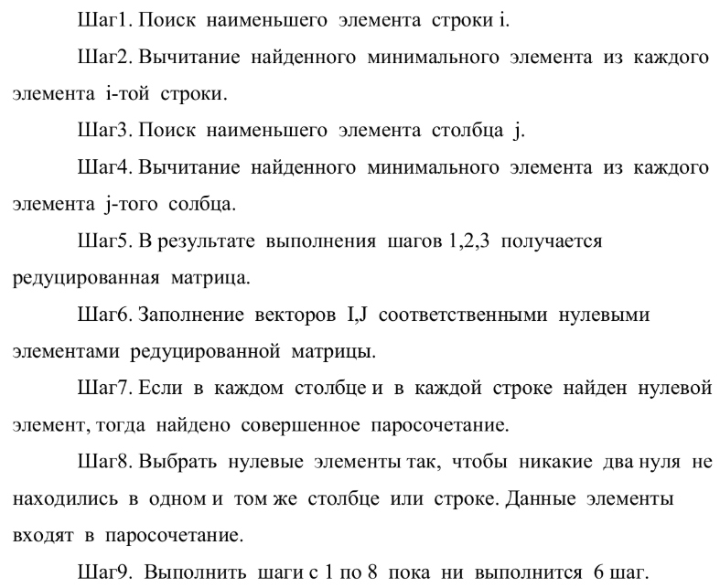
Код на Python
import numpy as np

def hungurian_assignment(a: np.ndarray):
n, m = a.shape
a = np.vstack([np.zeros((1, m), dtype=int), a])
a = np.hstack([np.zeros((n+1, 1), dtype=int), a])
u = np.zeros(n + 1, dtype=int)
v = np.zeros(m + 1, dtype=int)
p = np.zeros(m + 1, dtype=int)
way = np.zeros(m + 1, dtype=int)

for i in range(1, n + 1):
p[0] = i
j0 = 0

minv = np.zeros(m + 1, dtype=int) + np.inf
used = np.zeros(m + 1, dtype=bool)

while True:
used[j0] = True
i0 = p[j0]
delta = np.inf
j1 = None

for j in range(1, m+1):
if not used[j]:
cur = a[i0][j] - u[i0]-v[j]
if cur < minv[j]:
minv[j] = cur
way[j] = j0
if minv[j] < delta:
delta = minv[j]
j1 = j

for j in range(m + 1):
if used[j]:
u[p[j]] += delta
v[j] -= delta
else:
minv[j] -= delta
j0 = j1
if p[j0] == 0:
break

while True:
j1 = way[j0]
p[j0] = p[j1]
j0 = j1
if not j0:
break
cost = -v[0]
ans = np.zeros(n + 1)

for j in range(1, m+1):
ans[p[j]] = j

return cost, ans[1: ]

a = np.array([ [9, 2, 4, 5, 6],
[3, 5, 9, 7, 1],
[5, 1, 7, 9, 5],
[7, 5, 7, 2, 5],
[6, 5, 3, 3, 5],
])
cost, ans = hungurian_assignment(a)
print(f'Стоимость:{cost}')

print(f'Назначения: {ans}')

Результат
Стоимость:13
Назначения: [2. 5. 1. 4. 3.]

В назначениях указан номер столбца (для каждой строки с первой), который мы взяли. Тогда:
